阪南大学国際コミュニケーション学部国際観光学科 小林ゼミ 3回生 田谷成美

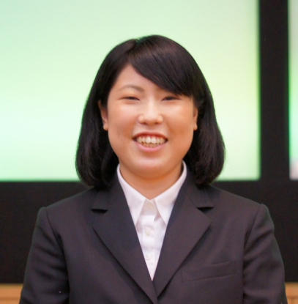
私は「韓国音旅 Korea music journey 3泊4日」の発表を行いました。発表順を決める抽選の時はとても緊張しました。同じ小林ゼミのグループが1番目で、私が3番目になりました。発表はとても緊張しましたが、小林ゼミの取り組みや私が企画したものを発表する場をいただけてよかったですし、とても良い経験となりました。指導していただいた小林教授は出張のため出席できませんでしたが、私たち小林ゼミはみんなで協力して取り組めたと思います。ゼミ生5人と少人数で大変なことも多かったですが、1年間がんばってきてよかったと思えました。ありがとうございました。 そして私は、3月26日に開催される「関空旅博2011」というイベントで、この企画を発表します。友人や先生にいただいた感想や意見を参考にさせていただき、関空旅博での企画発表もがんばります。ありがとうございました。

